Согласовано:
Президент РФСОО «Федерация тхэквондо ИТФ в городе Москве»  ________________ Ю.Б.Калашников  мп  «___»_____________20__ г. | Утверждаю:  Директор ГБУ «Центр физической культуры и спорта Юго-Западного административного округа города Москвы» Департамента спорта города Москвы  __________________В.А. Семенов  мп  «___»_______________20__г.
Согласовано:

Президент АНО «СК «Беркут»
____________________ М.В. Егоров
мп
«___»_____________20__ г.

ПОЛОЖЕНИЕ
(регламент)
О Фестивале в рамках Первенства ЮЗАО г. Москвы
по тхэквондо ИТФ, посвященного Дню космонавтики

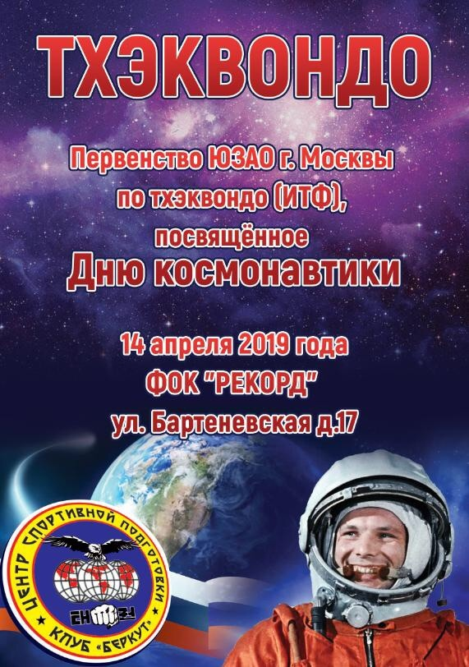
13-14 апреля 2019 г.
г. Москва

1.ЦЕЛИ И ЗАДАЧИ

Фестиваль в рамках Первенства ЮЗАО по тхэквондо ИТФ, посвященного Дню космонавтики (далее - Фестиваль) проводится с целью популяризации тхэквондо ИТФ на территории г. Москвы, широкого вовлечения населения в систематические занятия спортом.
Основные задачи Фестиваля:
- вовлечение детей и молодежи в систематические занятия спортом;
- пропаганда здорового образа жизни;
- дальнейшее улучшение учебно-тренировочной работы в физкультурных организациях;

- СРОКИ И МЕСТО ПРОВЕДЕНИЯ ФЕСТИВАЛЯ

Фестиваль проводятся 14 апреля 2019 года по адресу: г. Москва, ул. Бартеневская, дом 17, ФОК «Рекорд». Начало соревнований в 09.00.
Комиссия по допуску и взвешивание проводятся 13 апреля 2019 года с 9.30 до 14.30 по адресу: г. Москва, ул. Бартеневская, дом 17, ФОК «Рекорд».

- ОБЕСПЕЧЕНИЕ БЕЗОПАСНОСТИ
УЧАСТНИКОВ И ЗРИТЕЛЕЙ

Фестиваль проводится на спортивных сооружениях, отвечающих требованиям соответствующих нормативно-правовых актов, действующих на территории Российской Федерации и направленных на обеспечение общественного порядка и безопасности участников и зрителей, а также при наличии актов готовности объекта спорта к проведению соревнований, утверждаемых в установленном порядке.
Обеспечение безопасности участников и зрителей осуществляется согласно требованиям Правил обеспечения безопасности при проведении официальных спортивных соревнований, утвержденных постановлением Правительства Российской Федерации от 18 апреля 2014 г. № 353.
Участие в Фестивале осуществляется только при наличии договора страхования жизни и здоровья от несчастных случаев, который представляется в комиссию по допуску участников на каждого участника соревнований. Страхование участников соревнований может производиться как за счет бюджетных, так и внебюджетных средств в соответствии с законодательством Российской Федерации и субъектов Российской Федерации.
Оказание скорой медицинской помощи осуществляется в соответствии с приказом Министерства здравоохранения Российской Федерации от 01.03.2016 № 134 Н «О порядке организации оказания медицинской помощи лицам, занимающимся физической культурой и спортом (в том числе при подготовке и проведении физкультурных мероприятий и спортивных мероприятий), включая порядок медицинского осмотра лиц, желающих пройти спортивную подготовку, заниматься физической культурой и спортом в организациях и (или) выполнить нормативы испытаний (тестов) Всероссийского физкультурно-спортивного комплекса “Готов к труду и обороне”».
Обеспечение медицинской помощью участников соревнований возлагается на АНО «СК «Беркут».

4. РУКОВОДСТВО ПОДГОТОВКОЙ И ПРОВЕДЕНИЕМ ФЕСТИВАЛЯ

Организаторами Фестиваля являются ГБУ ЦФКиС ЮЗАО г. Москвы и АНО «СК «Беркут».
Руководство Фестивалем осуществляет главный судья Брынин Э.И. Главный секретарь Калашникова Ю.Н.
Главный судья проверяет готовность всех используемых помещений, инвентаря и документации, в дальнейшем организует и контролирует проведение Фестиваля.

5. УСЛОВИЯ ДОПУСКА, УЧАСТНИКИ СОРЕВНОВАНИЙ

К Фестивалю допускаются участники 9-10 лет, имеющие техническую квалификацию не ниже 8 гыпа. Возраст участников определяется на день проведения соревнований.
Фестиваль проводятся в следующих группах:

- младшие юноши/девушки 9-10 лет (8 гып и старше).

Все спортсмены должны иметь необходимую техническую и физическую подготовленность.
Участники фестиваля должны быть одеты в добок ИТФ, установленного образца во время выступления, церемоний открытия и закрытия и на награждении.
Все участники должны быть обеспечены экипировкой для тхэквондо ИТФ установленного образца:
а) добок ИТФ;
б) защита головы (шлем с закрытой верхней частью и открытой лицевой частью);
в) защитные накладки на руки (перчатки) с открытой ладонью;
д) защитные накладки на голень (щитки);
е) защита паховой области (бандаж) для юношей; защита груди (бандаж) девушек;
ж) защита зубов (капа)
з) защитные накладки на предплечья - по желанию;
е) защитный жилет предоставляется организаторами фестиваля.

6. КОМИССИЯ ПО ДОПУСКУ

На комиссию по допуску представляются:
1. Заявка организации установленного образца, заверенная руководителем организации, представителем команды, врачом ВФД.
2. Свидетельство о рождении или паспорт.
3. Договор о страховании (оригинал).
4. Документы, подтверждающие техническую и спортивную квалификации (сертификат на гып/дан, разрядная книжка).

7. СУДЬИ И СЕКУНДАНТЫ

Каждый клуб обязан предоставить заявку на судей 14 лет и старше, имеющего квалификацию не ниже 2 гыпа (красный пояс). К участию в судействе допускаются спортивные судьи, получившие аккредитацию РФСОО «Федерация тхэквондо ИТФ в г. Москве».
Одежда судей должна соответствовать правилам соревнований:
- тёмно-синий костюм:
- белая рубашка с длинным рукавом (без дополнительных узоров, букв и других украшений);
- тёмно- синий галстук;
- спортивная обувь (стэпки) белого цвета.
Тренеры, секундирующие выступающему спортсмену, должны быть одеты в спортивный костюм и спортивную обувь.

8. ПРОГРАММА ПРОВЕДЕНИЯ ФЕСТИВАЛЯ

13 апреля – комиссия по допуску, взвешивание, жеребьевка;
14 апреля – фестиваль
08.30 – сбор судей и инструктаж
09.00 – начало фестиваля
13.00 – церемония торжественного открытия
13.30 – продолжение фестиваля
19.00 – окончание фестиваля

9-10 лет
Младшие Юноши | Младшие Девушки
Туль  1. 8-7 гып (до До Сан) - дивизион 3  1. 6-5 гып (до Юль Гок) - дивизион 2  3. 4 гып и старше-дивизион 1 | Туль  1. 8-7 гып (до Дан Гун) - дивизион 3  1. 6-5 гып (до Юль Гок) - дивизион 2  3. 4 гып и старше-дивизион 1
Поединки  1. 8-7 гып - дивизион 3  26 кг, 30 кг, 34 кг, 38 кг, 42 кг, 46 кг, 46 + кг  2. 6-5 гып - дивизион 2  26 кг, 30 кг, 34 кг, 38 кг, 42 кг, 46 кг, 46 + кг  3. 4 гып и старше - дивизион 1  26 кг, 30 кг, 34 кг, 38 кг, 42 кг, 46 кг, 46 + кг | Поединки  1. 8-5 гып - дивизион 3  26 кг, 30 кг, 34 кг, 38 кг, 42 кг, 46 кг, 46 + кг  2. 6-5 гып - дивизион 2  26 кг, 30 кг, 34 кг, 38 кг, 42 кг, 46 кг, 46 + кг  3. 4 гып и старше - дивизион 1  26 кг, 30 кг, 34 кг, 38 кг, 42 кг, 46 кг, 46 + кг

В программе туль участники до финала выполняют 1 комплекс, назначенный старшим судьей, который по программе ниже, либо соответствует гыпу спортсмена с более низкой квалификацией в паре. В финале два комплекса, произвольный – в соответствии с имеющейся квалификацией спортсменов и обязательный.
Формула поединка 2 раунда по 1 мин 15 сек, перерыв 20 сек. Поединки проводятся по правилам ГСК.

9. НАГРАЖДЕНИЕ

Победители и призеры Фестиваля награждаются медалями и дипломами за 1, 2 и два 3-х места.
Абсолютный победитель Фестиваля награждается Кубком. Абсолютный победитель выявляется по количеству завоеванных золотых медалей. При равенстве золотых, учитываются серебряные и бронзовые медали. При равенстве всех медалей Абсолютным победителем объявляется спортсмен, занявший более высокое место по программе туль в более высокой квалификационной подгруппе. При определении Абсолютных победителей в личном зачете учитываются только медали, полученные за выступления в группах с количеством участников 3 и более.
Победители и призеры среди команд (клубов) награждаются кубками за 1, 2 и 3 место. Абсолютный победитель среди клубов определяется по сумме золотых медалей, потом серебряных и бронзовых. В подсчете общекомандного зачета не учитываются медали, завоеванные в категориях, состоящих менее чем из 3-х участников.

10. СТРАХОВАНИЕ УЧАСТНИКОВ

Участие в фестивале осуществляется только при наличии договора о страховании жизни и здоровья (оригинал), от несчастных случаев, который предоставляется в мандатную комиссию.
Страхование участников фестиваля производится за счет командирующих организаций. Участники должны быть застрахованы на сумму не менее 50.000 (пятидесяти тысяч) рублей.

11. ФИНАНСОВЫЕ РАСХОДЫ

Расходы по организации и проведению фестиваля несет ГБУ ЦФКиС ЮЗАО г. Москвы и АНО «СК «Беркут».
Все расходы (проезд, питание, проживание участников фестиваля, представителей команд, тренеров и судей) за счет командирующих организаций.

12. УСЛОВИЯ ПОДАЧИ ЗАЯВКИ

Предварительные заявки на участие в фестивале подаются в оргкомитет до 08 апреля 2019 года (включительно) по эл. почте tkd-turnir@yandex.ru, а также через автоматизированную систему спортивной жеребьевки по адресуhttp://itf.jreb.ru
Логин и пароль, а также инструкцию по работе в системе необходимо запросить по адресу: tkd-turnir@yandex.ru.
Окончательные заявки и изменения в программу подаются до 10 апреля включительно.
Представители команд должны предоставить на комиссию по допуску заявки с последними исправлениями, которые высылали на почту.
После 10 апреля заявки не принимаются.

Контактные телефоны:
Главный секретарь Калашникова Ю.Н. 8-903-739-26-67
Главный судья Брынин Э.И. 8-916-555-49-65
Председатель оргкомитета Егоров М.В. 8-916-558-77-80

Данное положение является официальным вызовом на фестиваль.

